

INSTITUTO TECNOLÓGICO SUPERIOR DE JEREZ

JEREZ DE GARCÍA SALINAS A 19 DE FEBRERO DEL 2020

NOMBRE:

GUADALUPE VÁZQUEZ DE LA TORRE

NUMERO DE CONTROL:

S17070158

CORREOS:

[guvadlt@Outlook.com](mailto:guvadlt@Outlook.com)

CARRERA:

INGENIERÍA EN SISTEMAS COMPUTACIONALES

NOMBRE DE LA MATERIA:

ADMINISTRACIÓN DE BASES DE DATOS

SEXTO SEMESTRE

TEMA 2 - ARQUITECTURA E INSTALACIÓN DEL SGBD

**“ACTIVIDAD 4 - REPORTE DE PRACTICA”**

DOCENTE:

SALVADOR ACEVEDO SANDOVAL

Realizar una PRÁCTICA de conexión con su gestor de BD que les todo en equipo, a través de JMETER, como se indica a continuación:

1. Crear la BD denominada DREAMHOME dentro de su gestor.

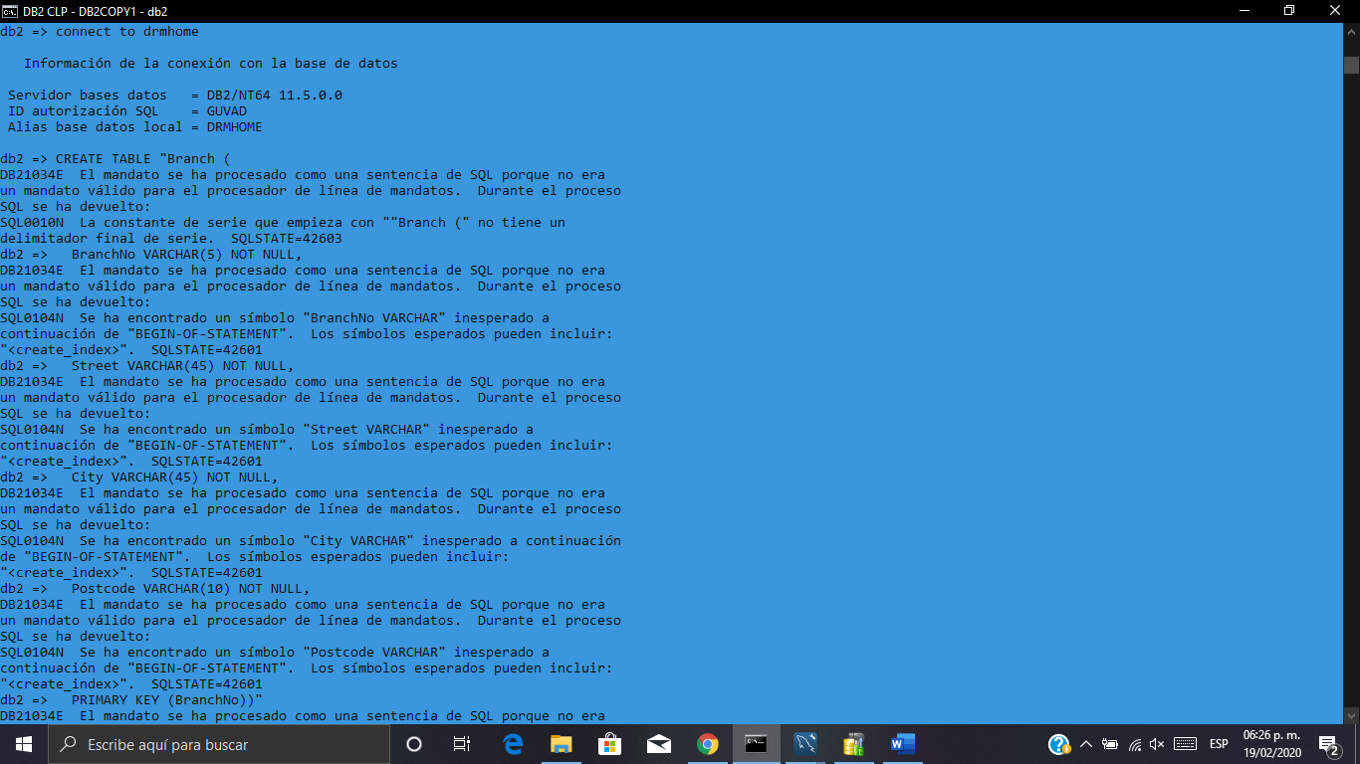

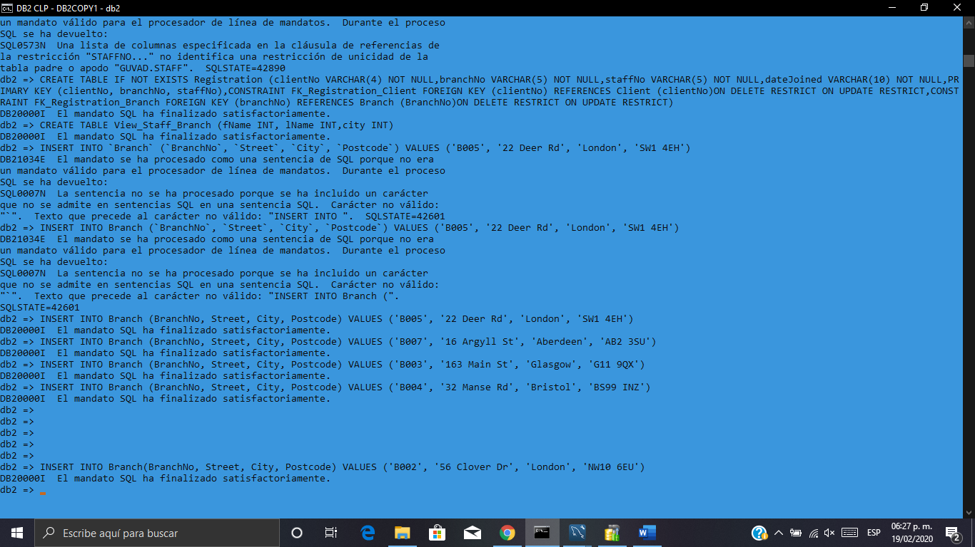

1. Configurar la conexión a través de JMETER y tomar capturas de pantalla de las siguientes ventanas:

* Conexión JDBC

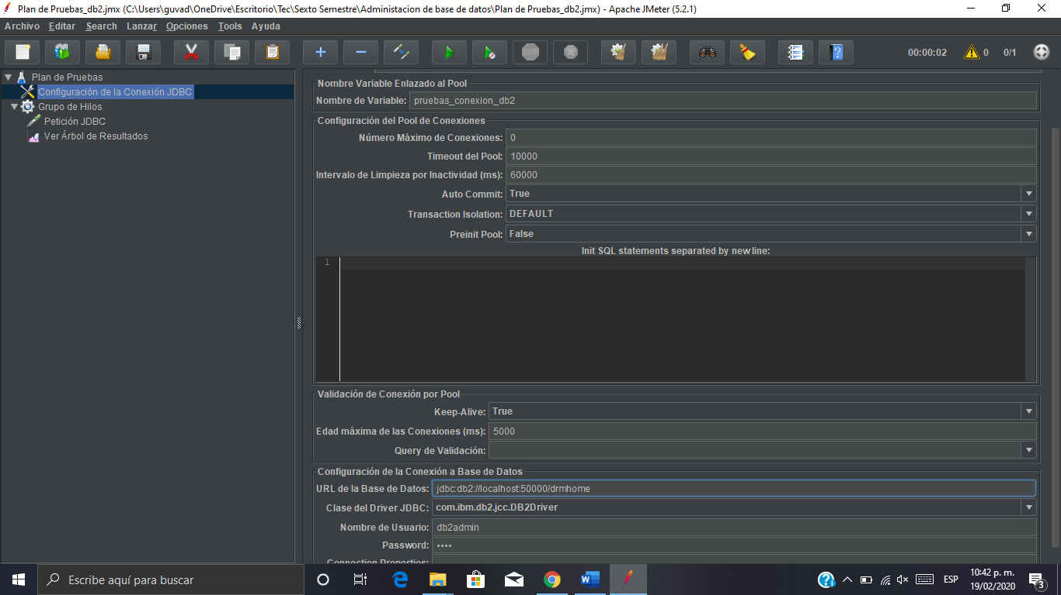

* Petición JDBC

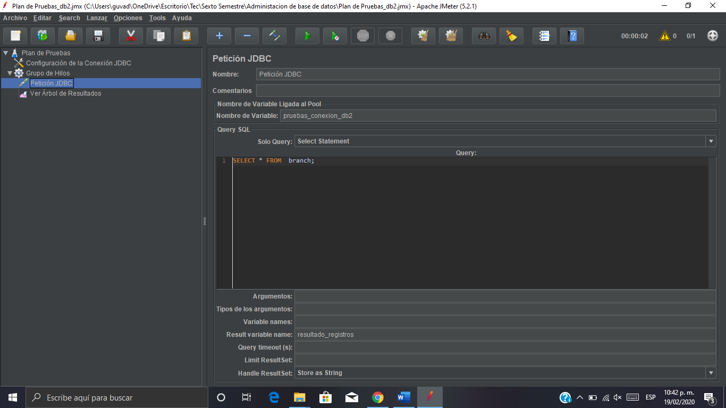

* Árbol de resultados (registros)

